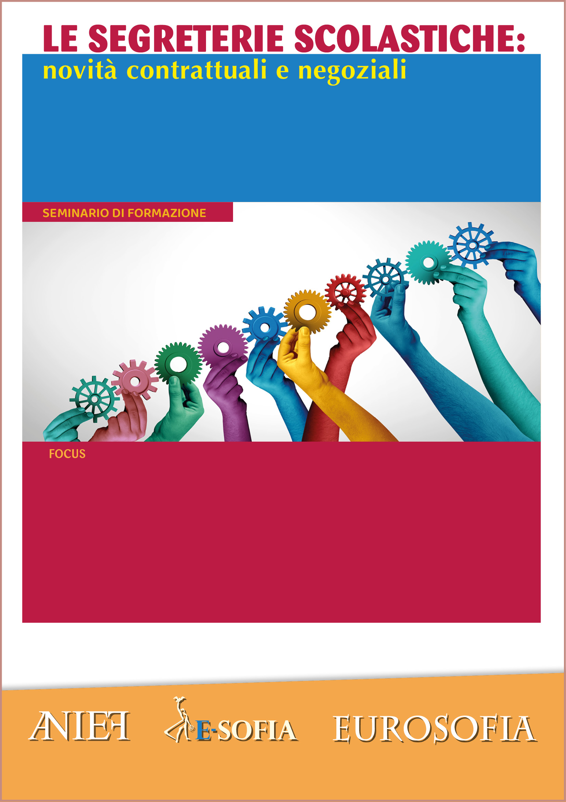

**Brescia**

**27 NOVEMBRE 2024**

**Ore 10:30 – 13:30**

**IIS Piero Sraffa - Via Comboni 6**

Le iniziative di formazione organizzate da ANIEF in collaborazione con Eurosofia, rientrano nelle previsioni della normativa vigente, pertanto, in quanto soggetto accreditato al MIM per la formazione del personale, al fine del rilascio degli attestati di partecipazione, si chiede di comunicare preventivamente la propria adesione all’iniziativa formativa inviando una mail all’indirizzo [formazione@anief.net](mailto:formazione@anief.net)

* **L’attività negoziale delle istituzioni scolastiche alla luce del codice degli appalti dlgs 36/2023: qualificazione delle stazioni appaltanti, fvoe, schede anac**
* **Rendicontazione progetti pnrr - “DM 65 e dm 66: affidamento di servizi di formazione ad un operatore economico”**
* **Ccnl 19/21 stato di attuazione e diritti negati**
* **Contrattazione integrativa di istituto**

**INTERVENGONO:**

**SORRENTINO ALBERICO**

**MARTINO TODARO**

**NICOLA AVERSA**

Segreteria organizzativa: **Anief Formazione** - Palermo, Via del Celso, 49

formazione@anief.net – tel. 091.7098311